《软件工程》实验报告

年级、专业、班级 |  | 2024级 计算机科学与技术 3班 |  |  | 姓名 | 严浩睿
实验题目 | 基于UML的静态建模实验
实验时间 | 2026.10.18 |  | 实验地点 | DS1421
实验成绩 |  |  | 实验性质 | □验证性 ■设计性 □综合性
教师评价：
算法/实验过程正确； 源程序/实验内容提交； 程序结构/实验步骤合理；
实验结果正确； 语法、语义正确； 报告规范；
其他：
评价教师签名：
一、实验目的
1、加深对面向对象方法和UML的理解；
2、培养学生基于面向对象思想分析问题的能力；
3、熟悉Powerdesigner中用例建模和类图建模的基本操作。
二、实验项目内容
1、练习并掌握PowerDesigner中用例建模和类图建模的基本方法、流程。
2、依据“医院病房管理系统”（附后）中给定的需求，绘制系统所需的用例图和类图等。具体要求如下：
（1） 针对需求文档中的内容描述（第一和第二段），画出对应的用例图（≥3个用例），进行用例执行场景定义、描述；
（2） 针对需求文档中的内容描述进行抽象，抽取对应的分析类，画出合理的类图。

附：医院病房管理系统需求
病人住院前，先办理入院手续，如果病人有医疗卡，则表明其在系统中已经存有相关信息，继续为其分配床位、主治医生，并收取住院押金。如果病人没有医疗卡，则需要先建立病人档案，再进行上述操作。
病人住院过程中，主治医师会每天查房，记录病情到病历中，并根据病人每日情况，开出医嘱或化验单。护士站根据该站所有病人的医嘱生成领药单，药房每天根据该领药单进行配药、送药，并记录药品分发情况。如果医嘱中涉及辅助治疗，由护士站负责执行，并记录治疗执行情况。病人凭医生出具的化验单进行各类化验检查，医生将化验结果记录到病人病历中。
医院财务部门每天需统计病人当日的消费情况，并从总账中进行扣费，如果余额小于指定值，则通过主治医生向病人催缴。
病人如果想出院，首先需要征得主治医生的同意，开具出院小结，凭该小结完成出院前的所有结算工作，病人相关的病历归档后才能出院。

三、实验过程或算法（源程序）
本次实验使用 PowerDesigner 16.5 对“医院病房管理系统”进行面向对象静态建模。建模过程中通过 PowerDesigner 提供的 OLE 自动化接口（PowerDesigner.Application）逐步创建模型元素并生成图形，主要操作步骤与结果如下。

步骤1：新建面向对象模型（OOM）
启动 PowerDesigner，执行“文件→新建模型”，模型类型选择 Object-Oriented Model，语言选择 Analysis，并在首个图上指定 Use Case Diagram，建立空白模型后命名为“医院病房管理系统”，保存为模型文件。该模型是后续用例图与类图的容器。
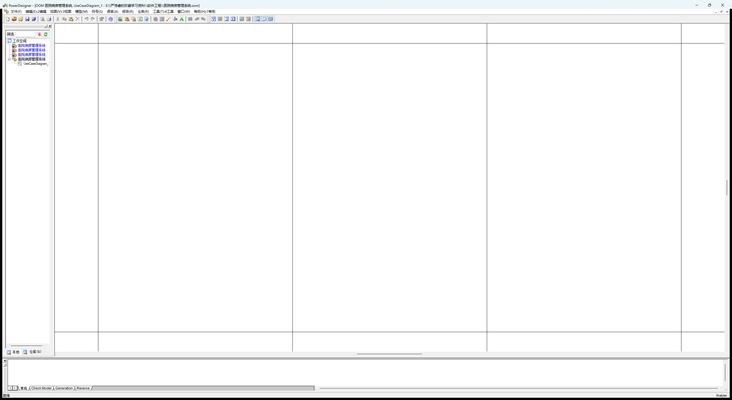

步骤2：创建参与者（Actor）
在用例图中依据需求识别出与系统交互的外部角色，依次创建 6 个参与者：病人、主治医生、护士、药房、财务人员、化验科室。
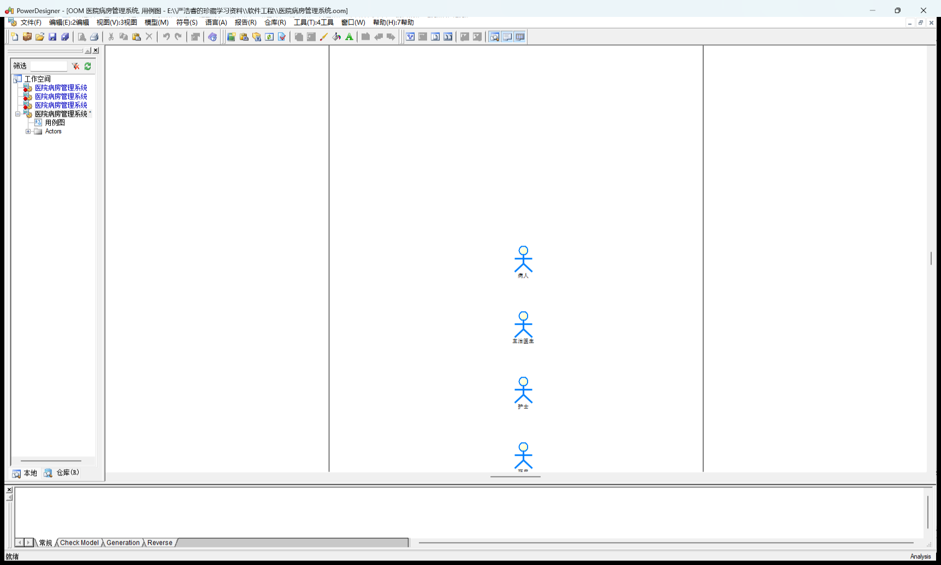

步骤3：创建用例（Use Case）
对需求进行抽象，共创建 15 个用例：办理入院手续、建立病人档案、分配床位与医生、收取住院押金、查房记录病情、开具医嘱、开具体液化验单、生成领药单、配药送药、执行辅助治疗、化验检查、统计当日费用、催缴费用、办理出院结算、病历归档。
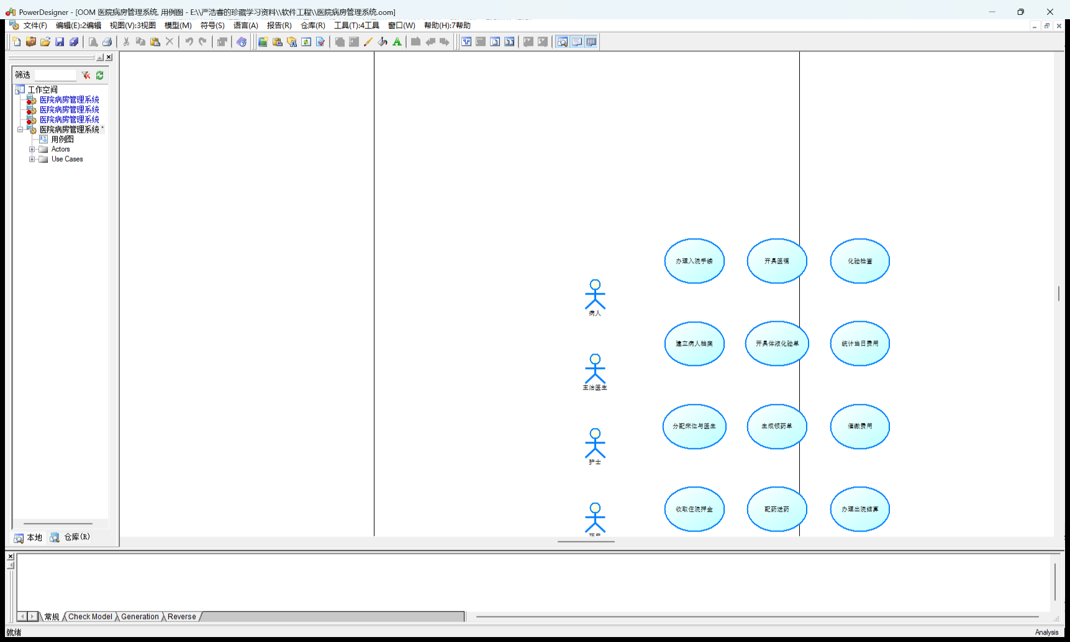

步骤4：建立参与者与用例之间的关联
使用 Use Case Association 建立参与者与用例之间的通信关联，共 11 条，例如病人—办理入院手续、主治医生—开具医嘱、护士—生成领药单、药房—配药送药、财务人员—统计当日费用、化验科室—化验检查等。
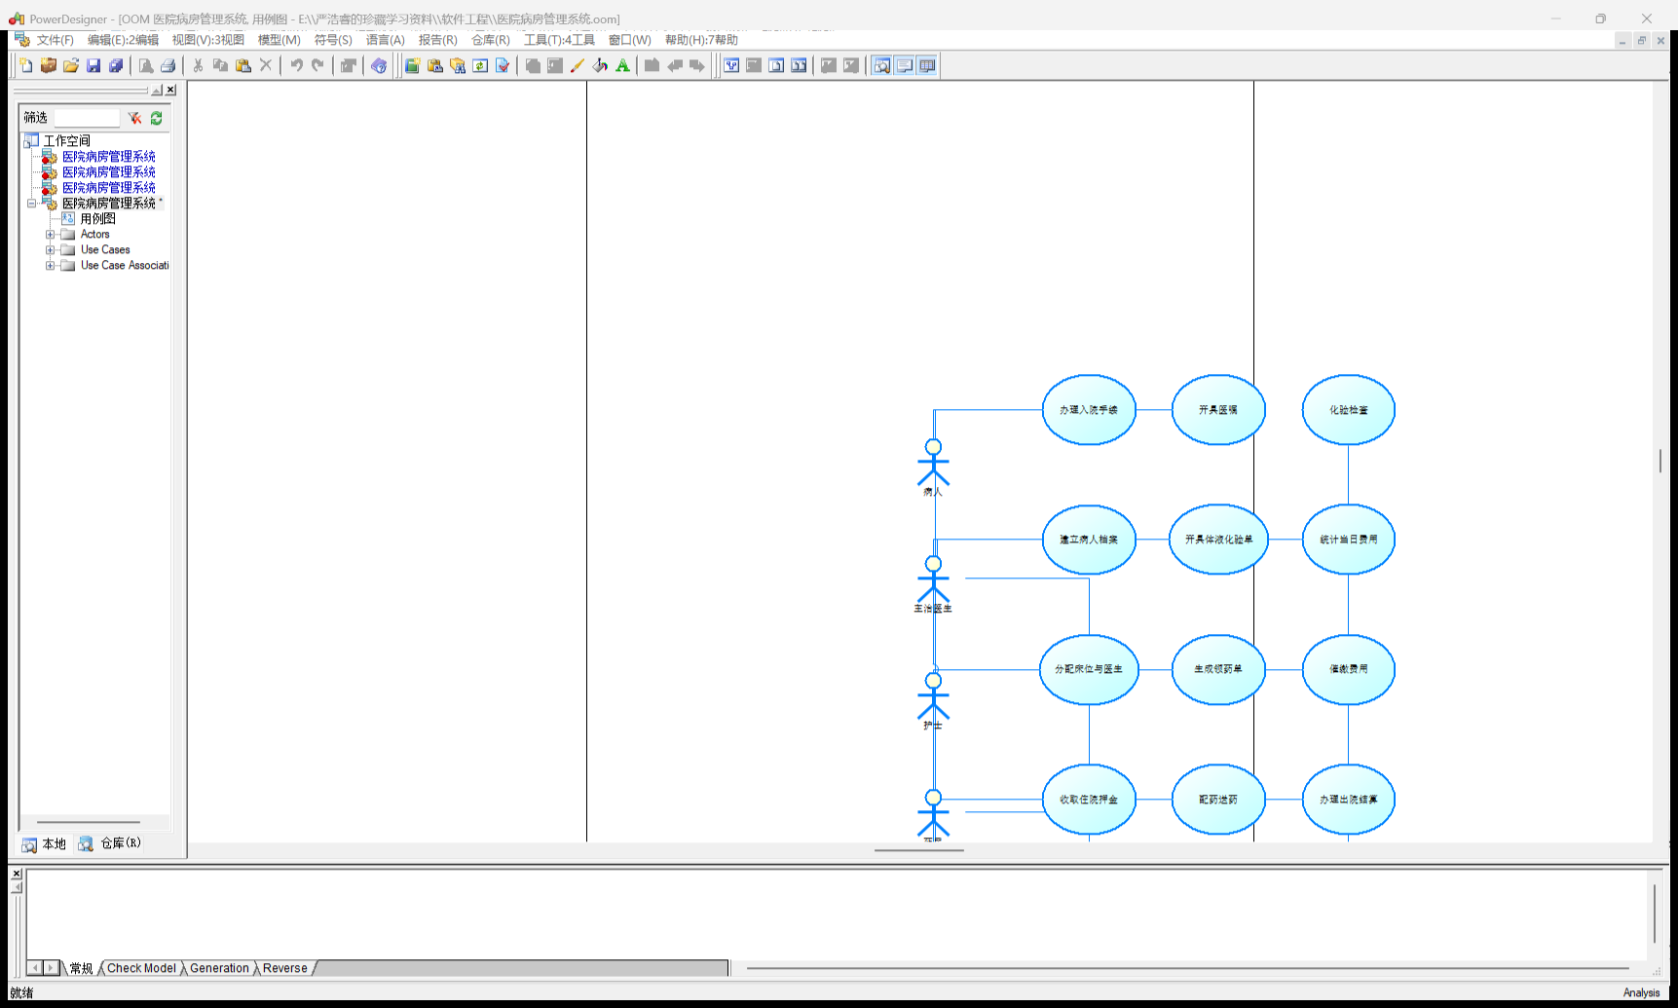

步骤5：建立包含（include）与扩展（extend）关系
用例之间用带构造型的依赖关系表示：办理入院手续「include」分配床位与医生、收取住院押金；办理出院结算「include」病历归档；建立病人档案「extend」办理入院手续（病人无医疗卡时）；催缴费用「extend」统计当日费用（余额小于指定值时）。
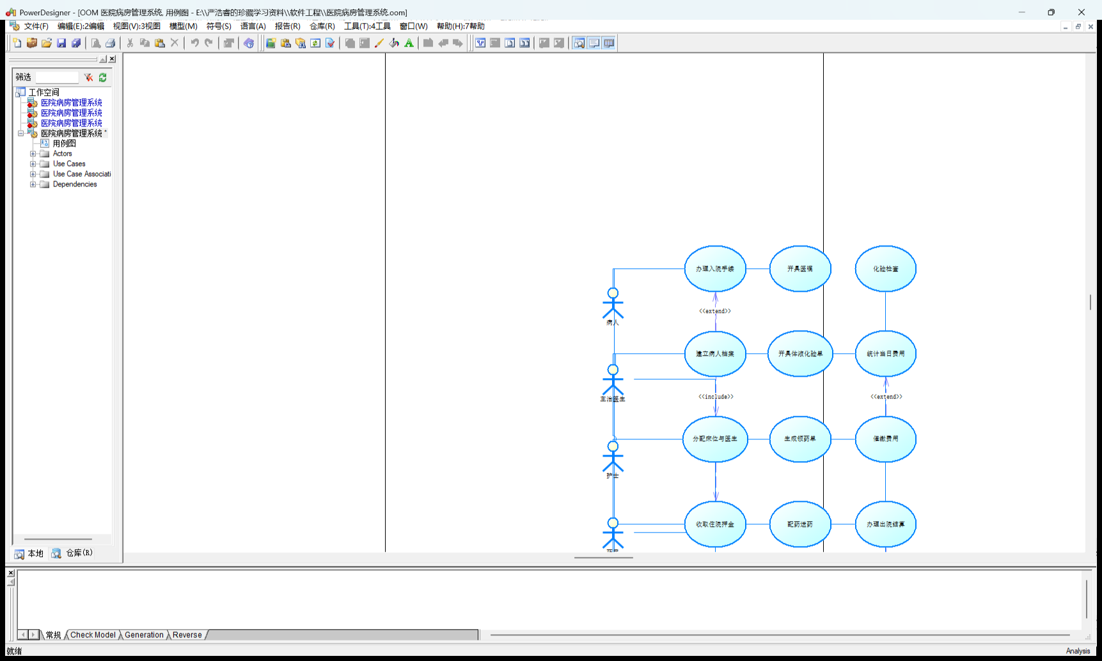

步骤6：用例图布局与保存
对用例图进行布局调整，使 6 个参与者统一排列在图的左侧、15 个用例按业务顺序分为三列纵排，关联线与依赖线尽量不交叉，随后保存模型。
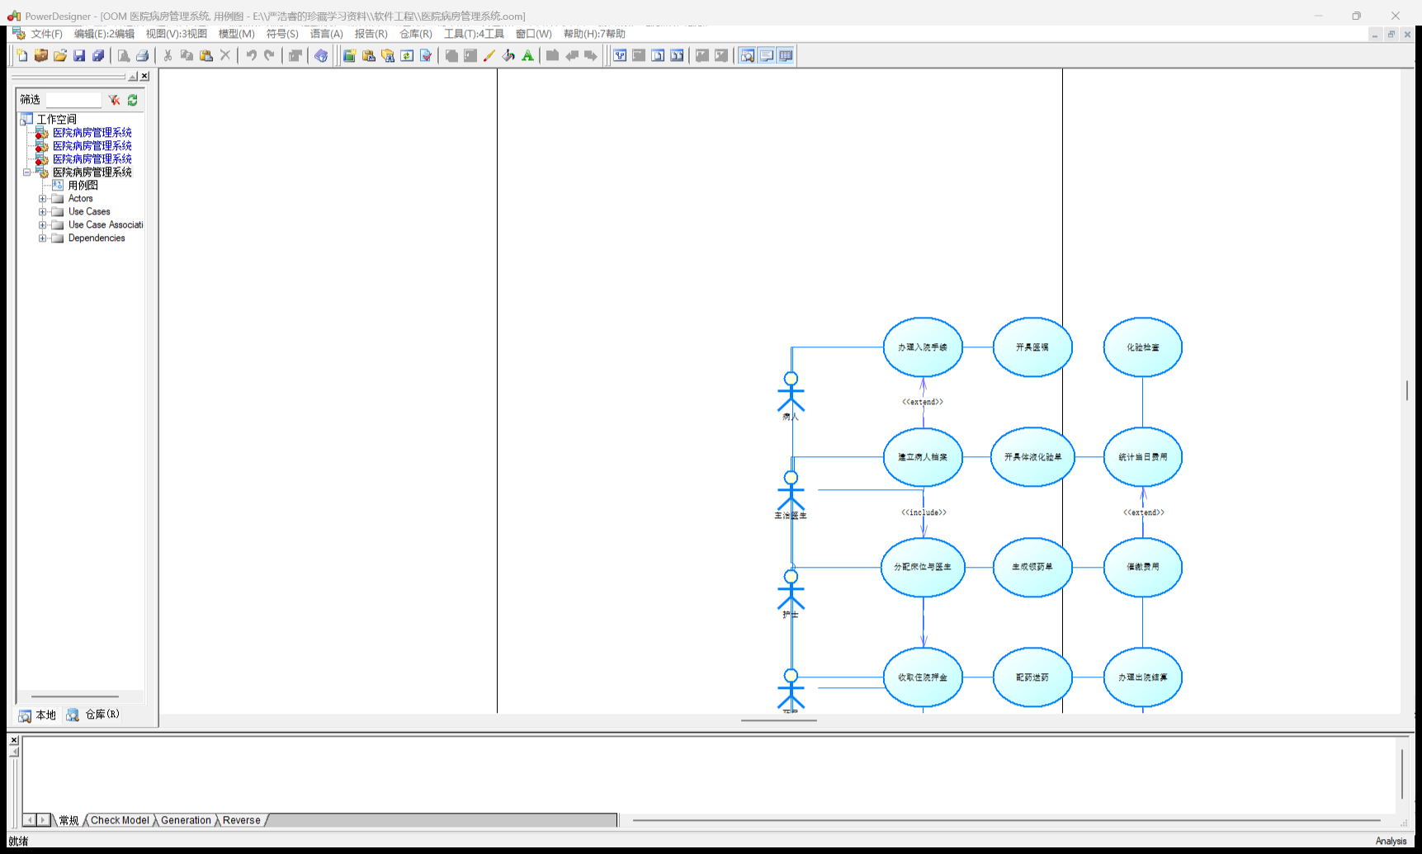

步骤7：新建类图
在同一 OOM 模型下新建 Class Diagram 并命名为“类图”，用于承载分析类及其静态结构。
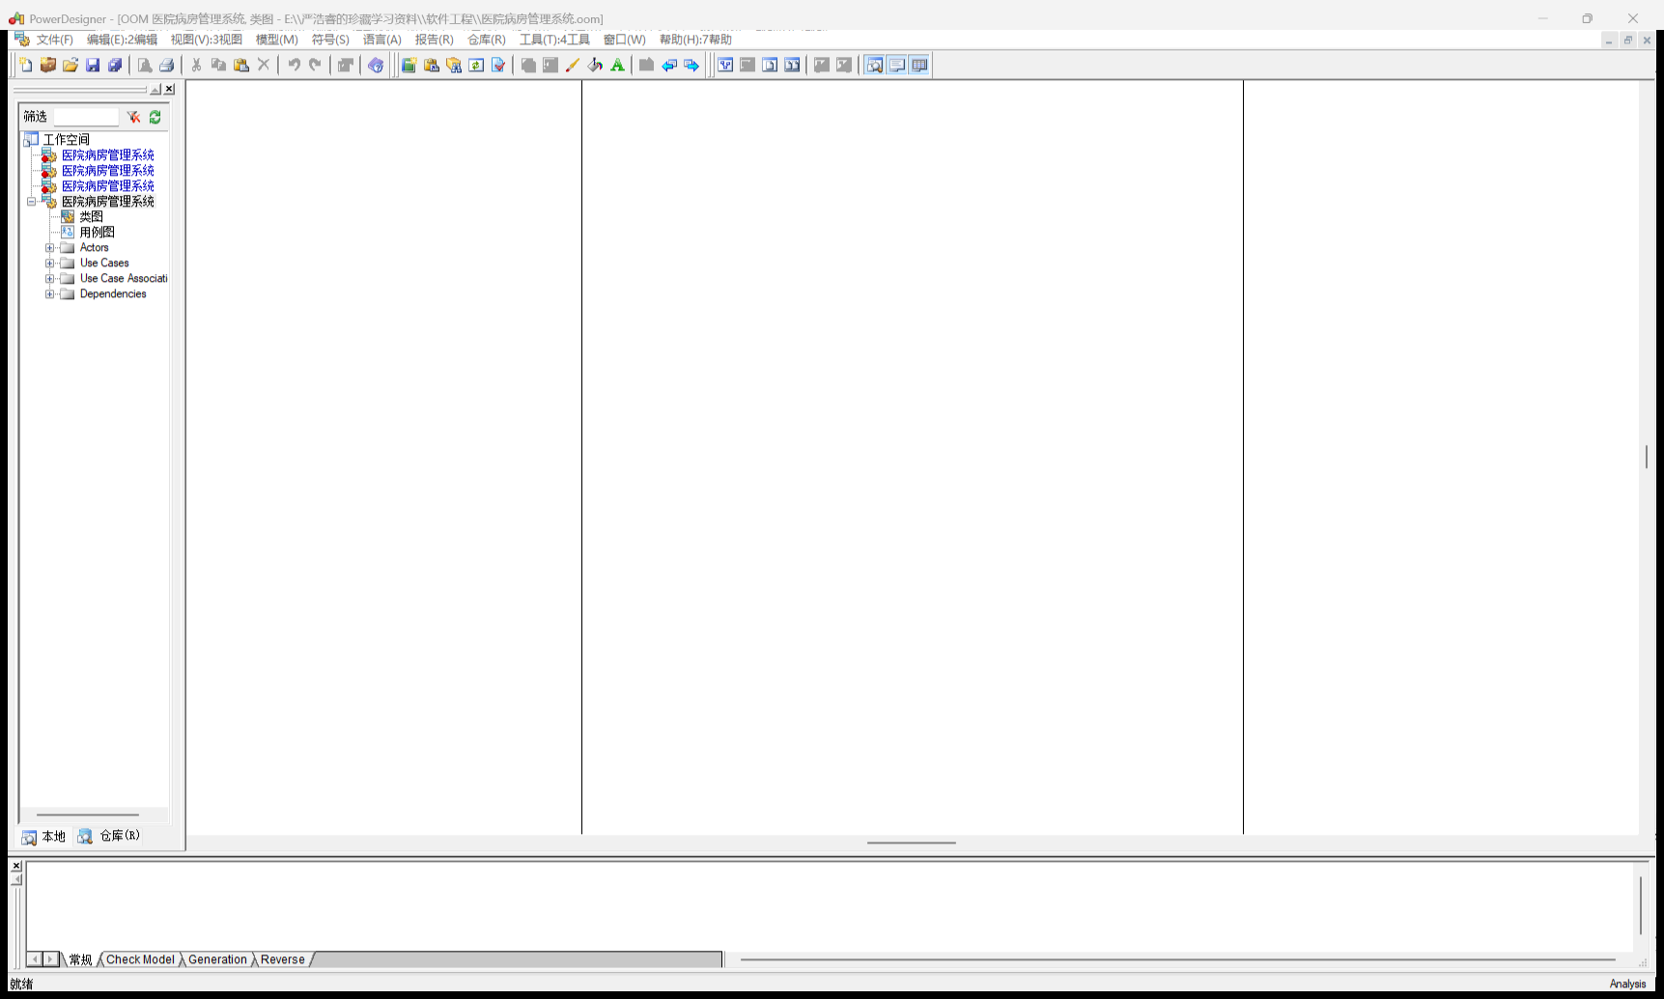

步骤8：创建分析类
依据需求描述抽取 13 个分析类：病人、医疗卡、病历、床位、主治医生、医嘱、化验单、领药单、药品、病人账户、出院小结、护士、财务人员，并设置类名与类代码。
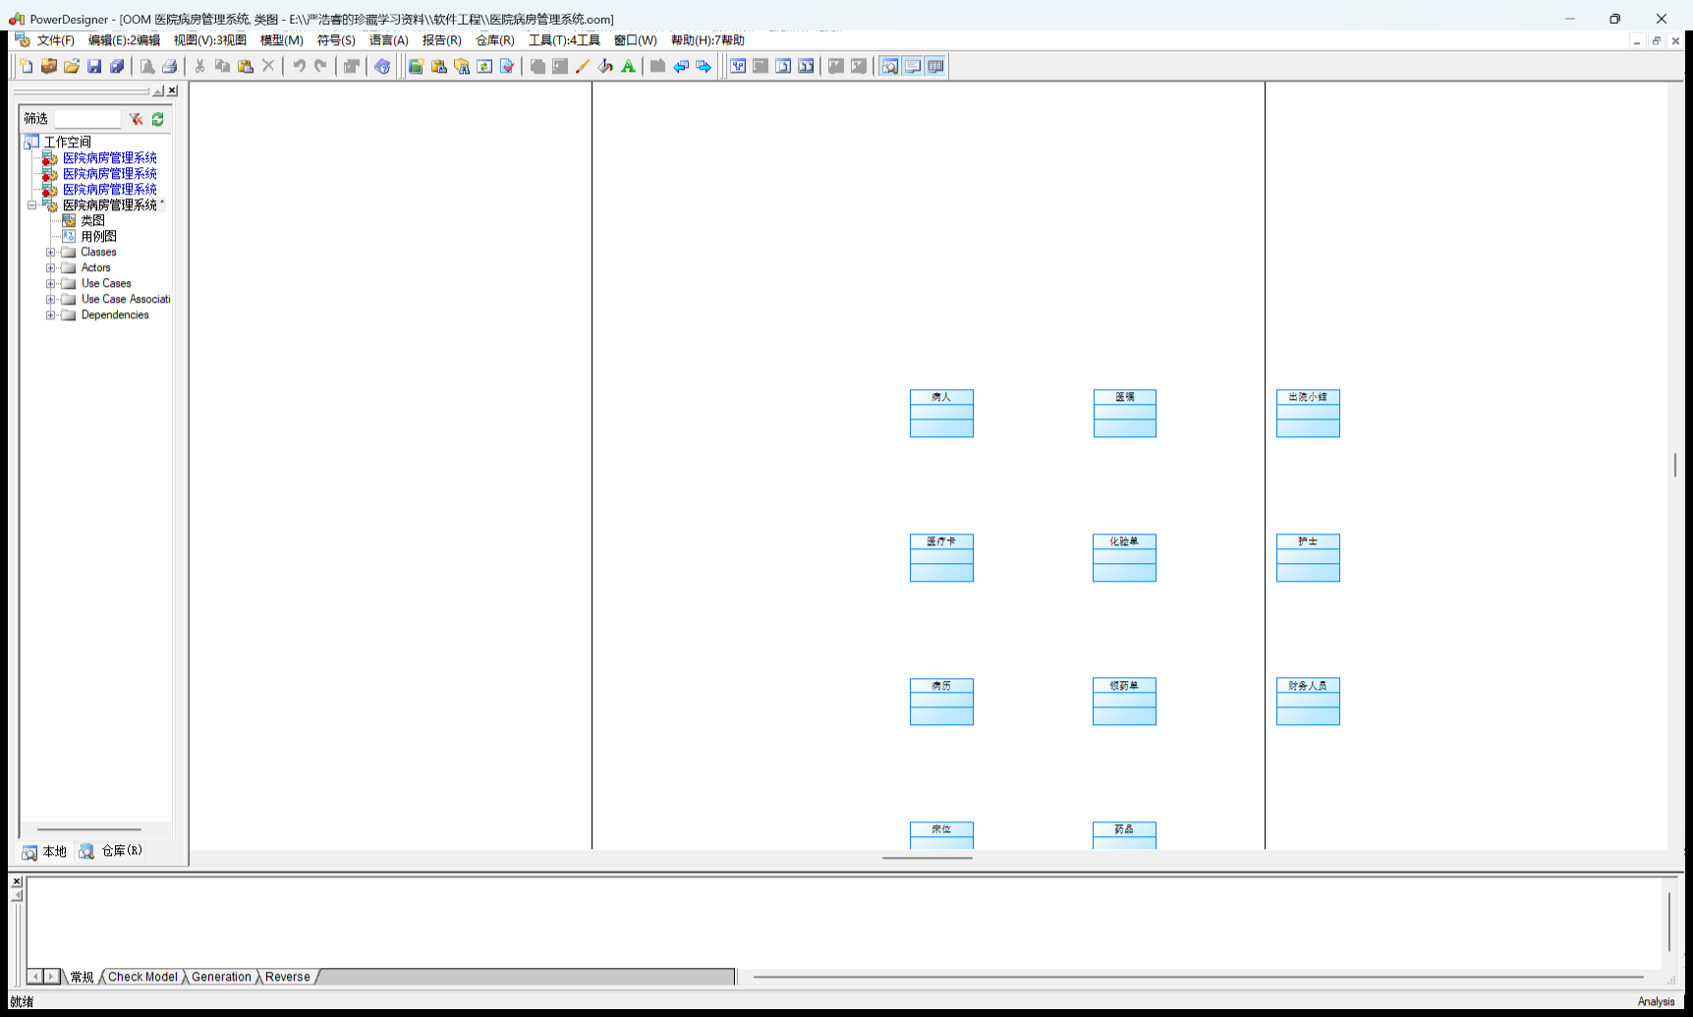

步骤9：为类添加属性
为每个分析类补充属性，例如病人类的病人编号、姓名、性别、年龄、是否有医疗卡；医嘱类的医嘱编号、内容、日期；病人账户类的账户编号、余额等，并指定数据类型。
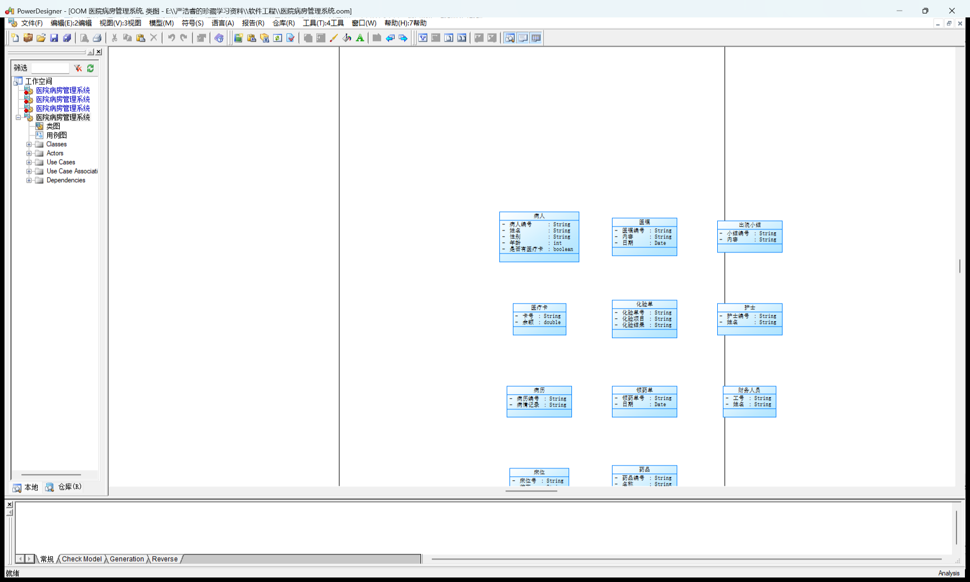

步骤10：为类添加操作（方法）
依据用例行为为类补充公有操作，例如病人的办理入院()、办理出院()，病历的记录病情()、归档()，床位的分配()、释放()，病人账户的扣费()、催缴()等。
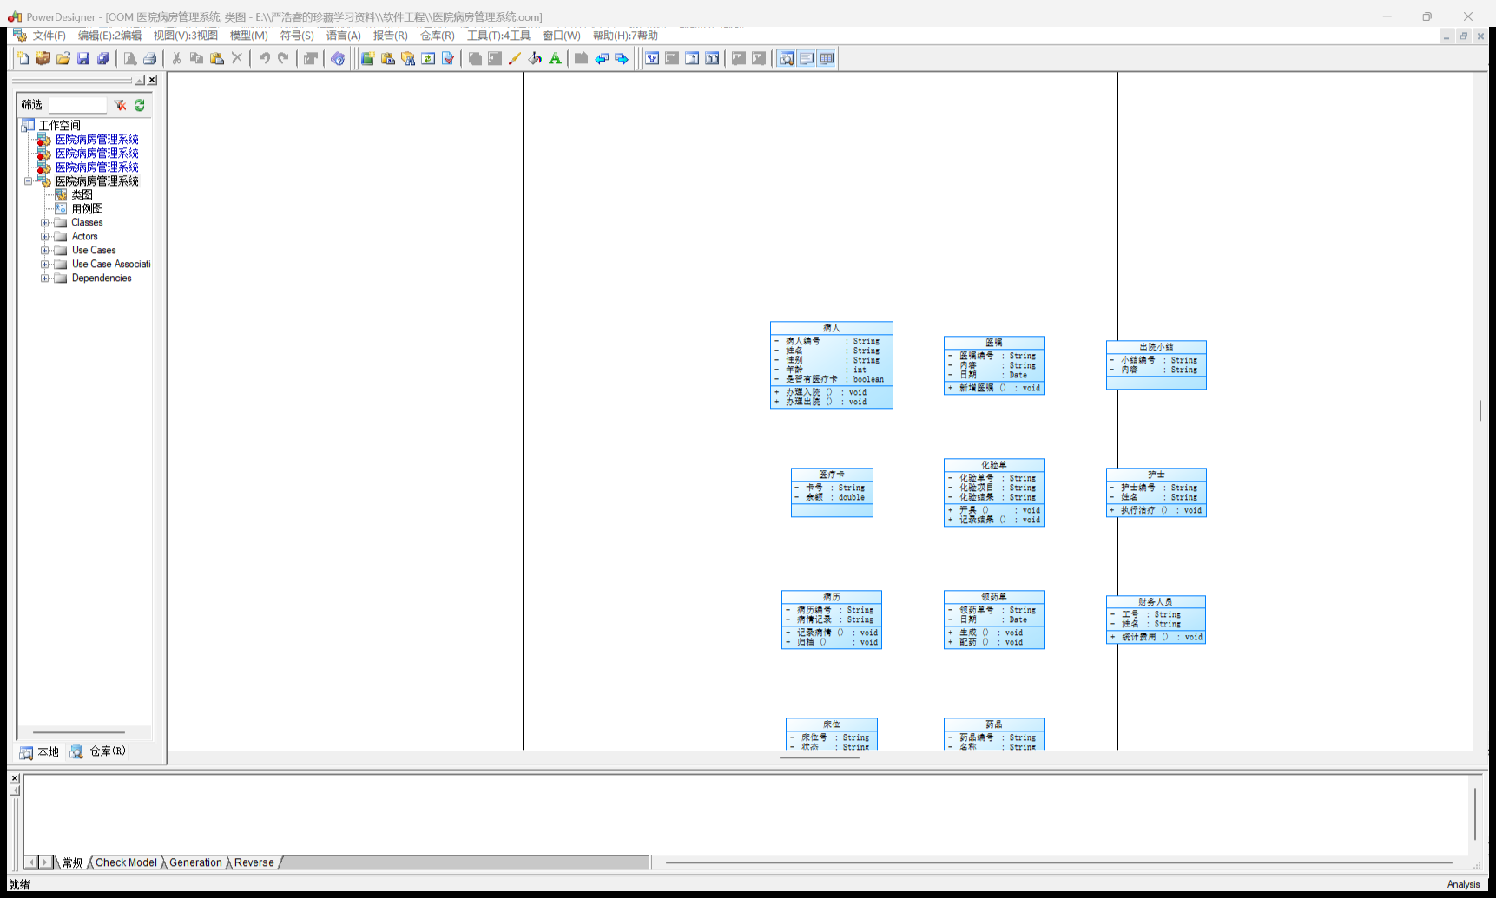

步骤11：建立类间关系并标注多重度
建立类之间的关联与组合关系并标注多重度：病人 1—1 医疗卡；病人 1—1..* 病历（组合）；床位 1—0..1 病人；主治医生 1—1..* 病人；主治医生 1—1..* 医嘱；医嘱 1—0..* 化验单；医嘱 1—1..* 领药单；领药单 1..*—1..* 药品；病人 1—1 病人账户（组合）；病人 1—0..1 出院小结等。
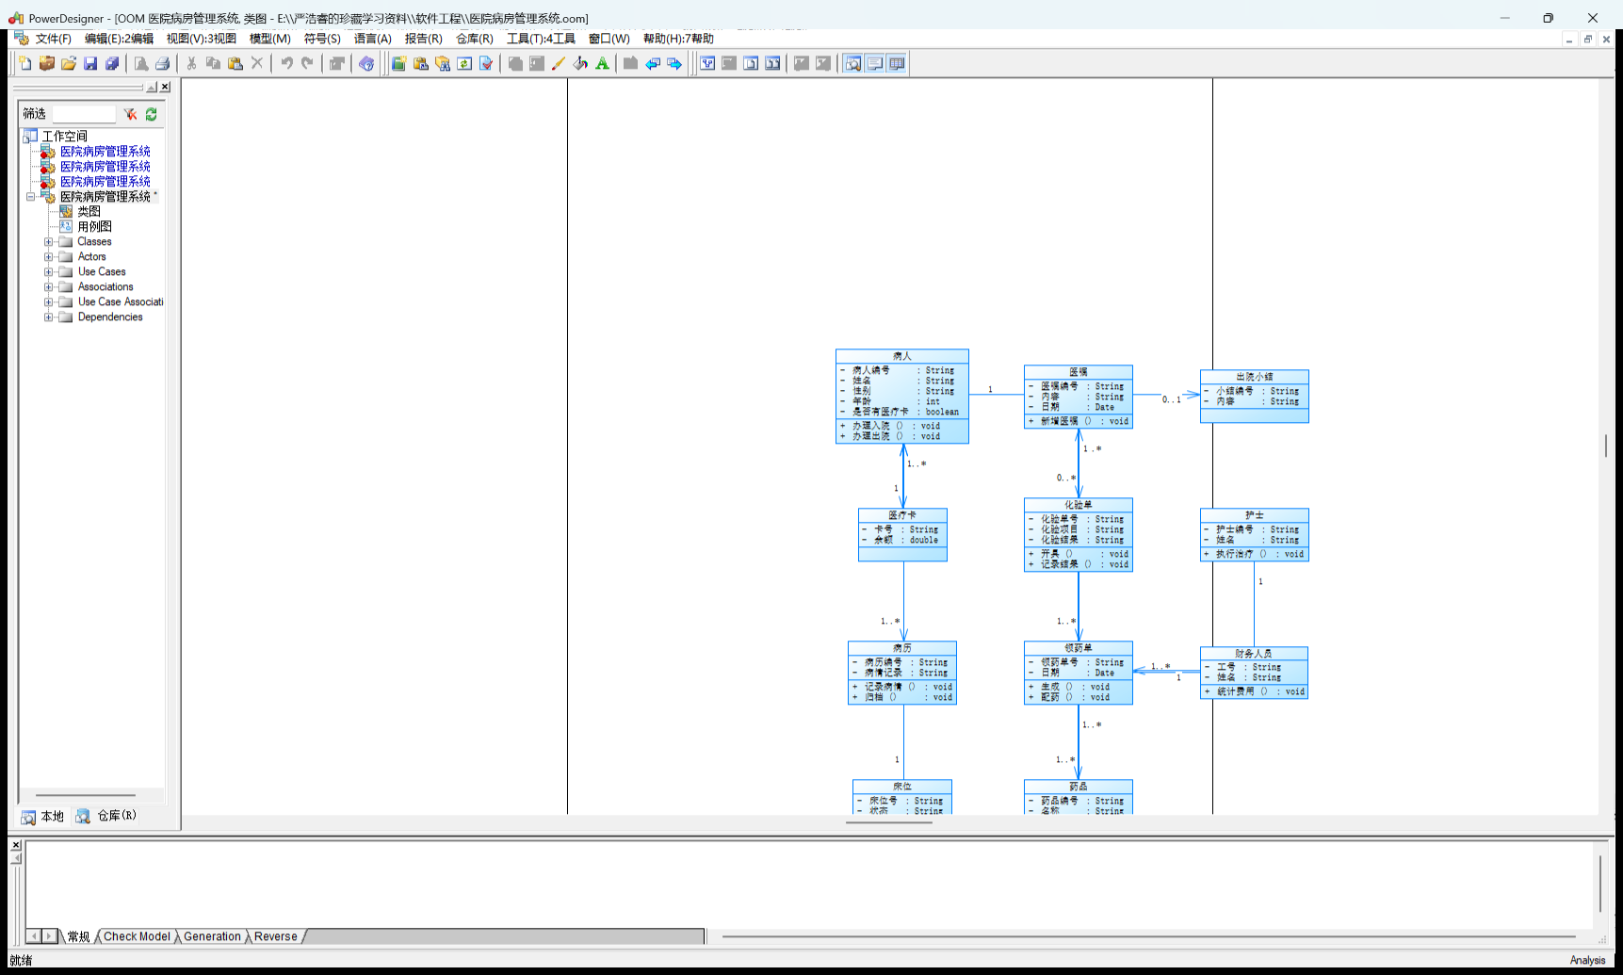

步骤12：类图布局与保存
调整类图布局，使实体类按业务层次分列排布，关系线清晰可读，并保存模型。
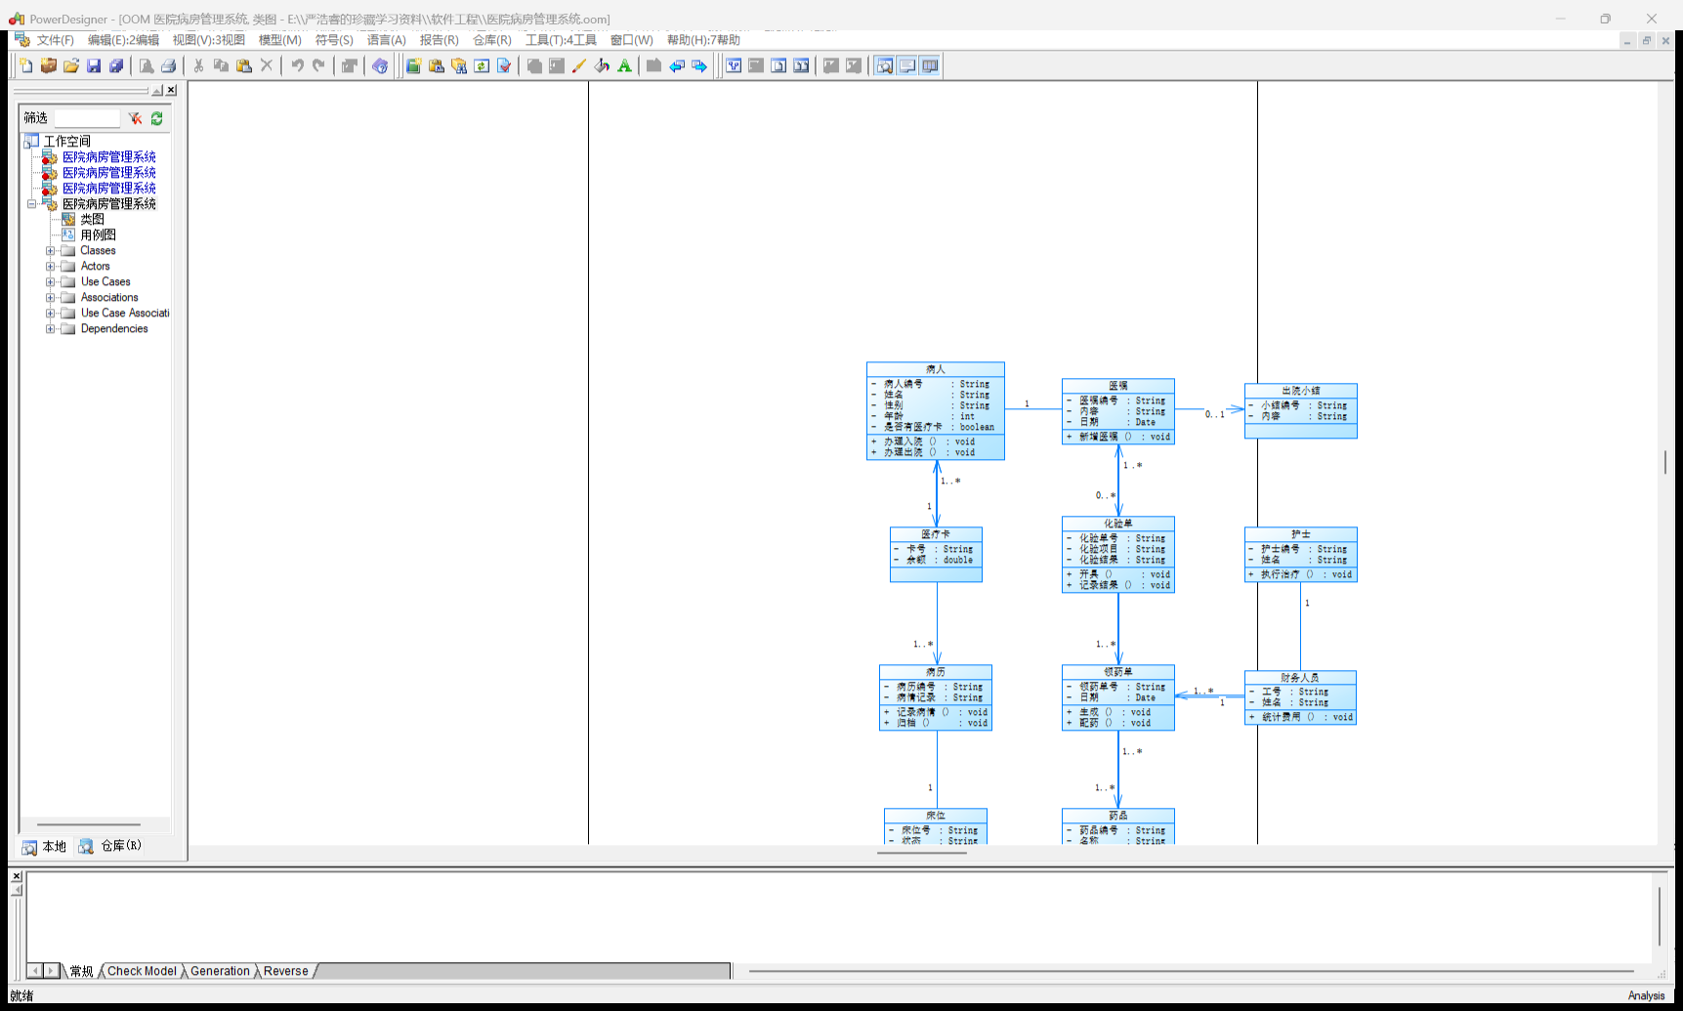

步骤13：模型检查
执行“模型→检查模型（Check Model）”对模型进行自动检查，检查模型中的对象命名、关系完整性、多重度设置等是否符合建模规范。检查结果中未报告错误，说明用例图与类图的结构完整、关系合法。
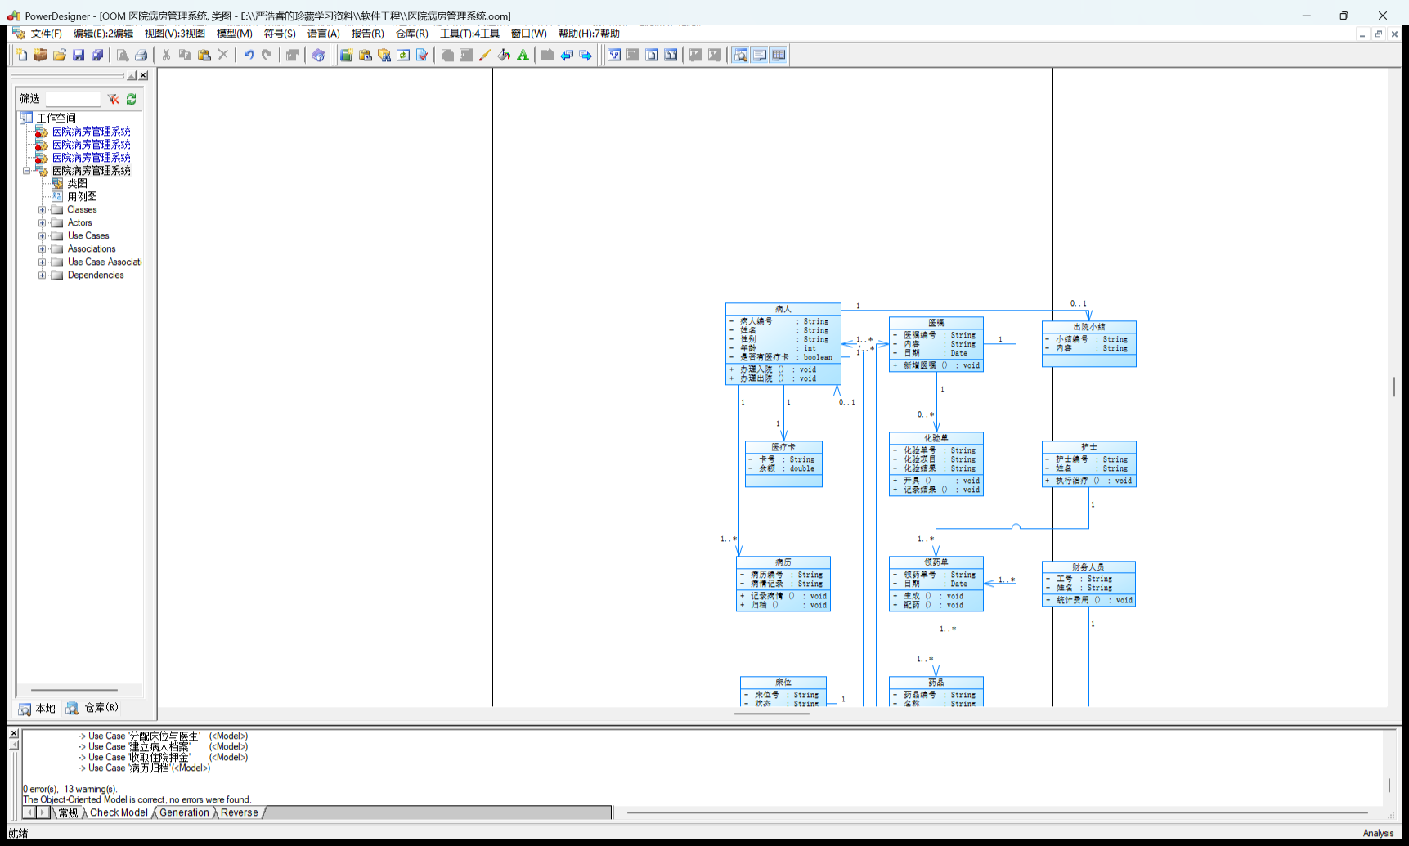

步骤14：保存模型并导出图形
保存模型文件（.oom），并将用例图与类图导出为图片，用于实验报告的结果展示部分。
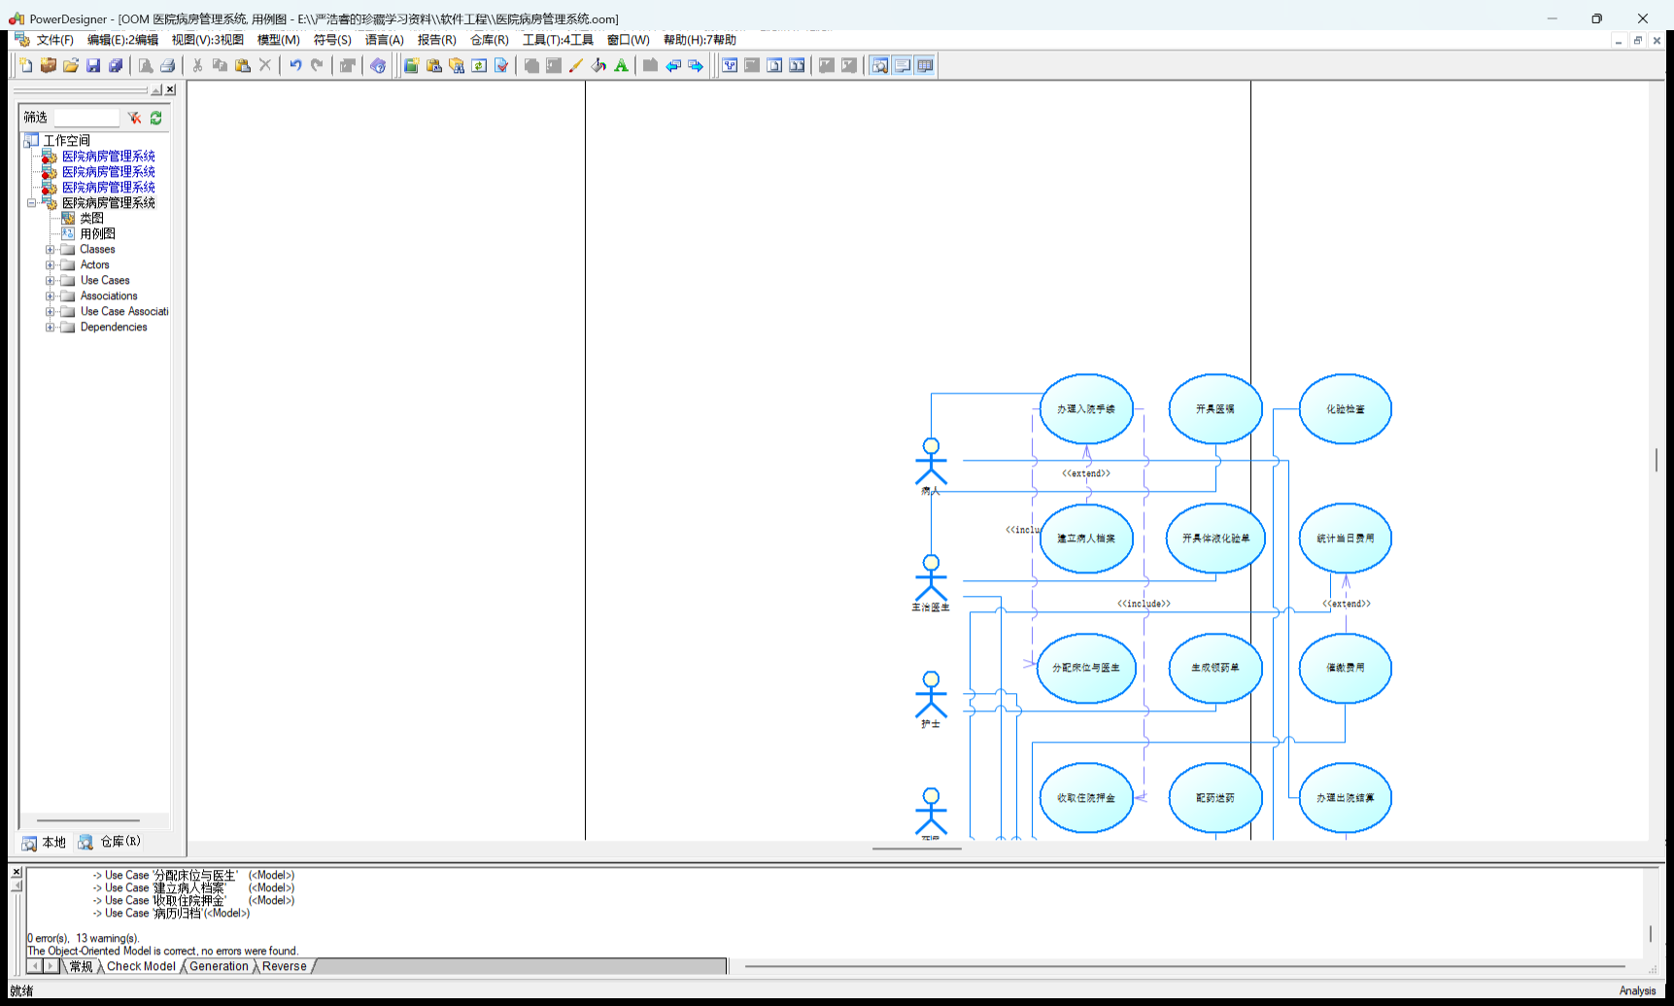

四、实验结果及分析和（或）源程序调试过程

（一）用例图建模结果
用例图如图1所示。图中以系统边界划分出“医院病房管理系统”的功能范围，左侧为 6 个参与者，右侧为 15 个用例，参与者与用例之间用实线关联，用例之间用带 <<include>>、<<extend>> 构造型的虚线依赖表示包含与扩展关系。
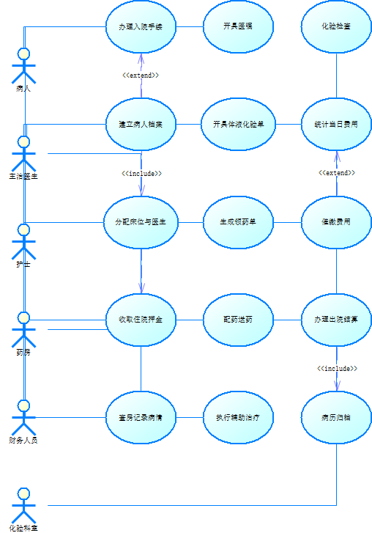
图1 医院病房管理系统用例图

（二）用例执行场景定义与描述
（1）用例“办理入院手续”的执行场景描述
参与者：病人；涉及用例：分配床位与医生、收取住院押金、（条件触发）建立病人档案。
前置条件：病人到达医院并提出住院申请。
主事件流：①病人提交入院申请及身份信息；②系统查询病人是否持有医疗卡；③若已持有医疗卡，系统调出病人已有档案；④系统为其分配床位与主治医生；⑤系统按标准收取住院押金；⑥完成入院登记，用例结束。
备选流：若病人没有医疗卡，则触发扩展用例“建立病人档案”，先建立病人档案，再回到主事件流第④步继续。
后置条件：病人档案与住院信息写入系统，床位状态置为占用，押金计入病人账户。

（2）用例“开具医嘱”的执行场景描述
参与者：主治医生；涉及用例：生成领药单、开具体液化验单（后续由护士站、药房、化验科室处理）。
前置条件：医生已登录系统，且该病人由其主管。
主事件流：①医生进入所管病人列表并选择病人；②医生查看病历与当日病情记录；③医生录入医嘱内容（用药、检查、辅助治疗等）与日期；④系统保存医嘱并通知护士站；⑤护士站据此汇总生成领药单。
备选流：若医嘱涉及化验项目，则同时生成化验单交由病人前往化验科室检查；若涉及辅助治疗，则由护士站执行并登记执行情况。
后置条件：医嘱记录进入病人病历，领药单、化验单等派生单据生成并在相应科室可见。

（3）用例“办理出院结算”的执行场景描述
参与者：病人、主治医生、财务人员；涉及用例：病历归档。
前置条件：病人提出出院申请且主治医生同意。
主事件流：①主治医生开具出院小结；②财务人员依据出院小结与病人账户统计全部费用并完成结算；③病人缴清或退回差额；④病历归档；⑤释放床位，住院状态置为出院。
备选流：若账户余额不足，则先触发“催缴费用”相关处理，待费用结清后再完成结算。
后置条件：病人账户结清，病历归档完成，床位状态置为空闲，病人可以离院。

（三）类图建模结果
类图如图2所示。图中 13 个分析类及其属性、操作，以及类之间的关联与组合关系均按静态结构完整表达。
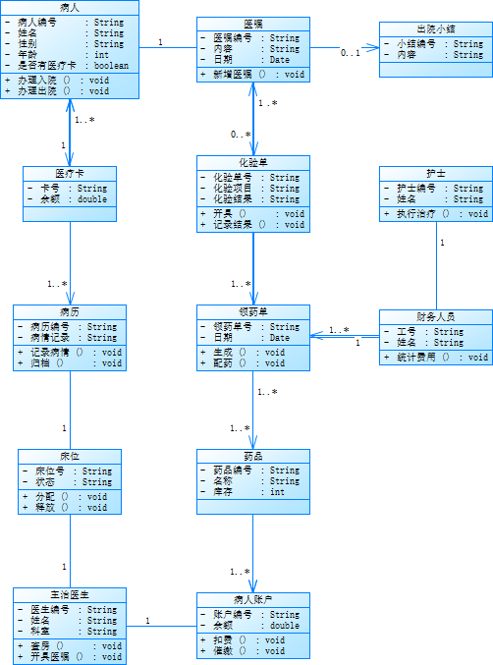
图2 医院病房管理系统类图

（四）类图合理性分析
（1）类的层次划分。病人、医疗卡、病历、床位、医嘱、化验单、领药单、药品、病人账户、出院小结构成系统的实体类，承担数据的组织与持久化；主治医生、护士、财务人员是系统中的角色类，承担与业务人员的交互职责。
（2）关系的合理性。病人与病历、病人与病人账户之间用组合关系表示，因为病历和账户随病人存在而存在、随病人离院而终止；病人与医疗卡为 1 对 1 关联；主治医生与病人、主治医生与医嘱为 1 对多关联，体现一名医生主管多名病人、开具多条医嘱；医嘱派生化验单与领药单，领药单与药品为多对多关联，体现一张领药单包含多种药品、一种药品可出现在多张领药单中。
（3）属性与操作的完整性。每个类均给出标识属性（如病人编号、医嘱编号）、业务属性及必要的数据类型；操作（方法）来源于对应用例中的职责分解，如办理入院/办理出院对应入院与出院用例，扣费/催缴对应财务扣费与催缴用例，保证用例图与类图在语义上相互对应。

（五）模型自动检查结果
执行 PowerDesigner 的“检查模型（Check Model）”后，输出窗口给出的结论为“0 error(s), 13 warning(s). The Object-Oriented Model is correct, no error were found.”，即模型中没有错误（error），仅有 13 条警告，警告内容多为元素缺少描述、注释等规范性提示，不涉及结构性问题。说明用例图中参与者、用例、关联与依赖关系，以及类图中类、属性、操作、关联与多重度均符合 UML 建模规范，本实验建立的静态模型在结构上是正确且完整的。
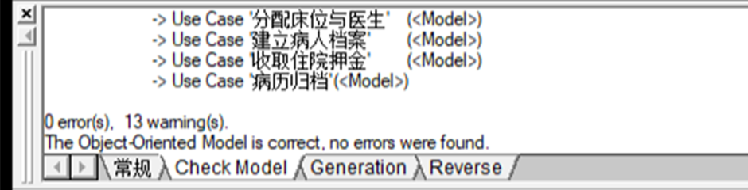
图3 模型自动检查结果（0 error，13 warning）

（六）实验感想
通过本次实验，我第一次完整地使用 PowerDesigner 完成了一次从需求到模型的静态建模过程。以前画用例图、类图多是“凭感觉”摆图标，这次按照“识别参与者—抽象用例—建立关联与依赖—抽取分析类—补充属性方法—确定关系与多重度”的顺序推进，才真正体会到 UML 各个元素之间的语义约束：例如 include 与 extend 的区别并不只是箭头方向，前者是无条件发生的公共行为抽取，后者是有条件触发的功能延伸，判断错误会直接导致用例图描述失真。
在类图部分，我最大的收获是对“组合”和“关联”的区分。最初我把病人和病历都画成了普通关联，但在检查需求时发现，病历是随病人住院而建立、随出院归档而终止的，具有明显的整体—部分与生命周期一致的特征，因此应使用组合关系。类似地，病人账户与病人之间也应是组合。把关系画对之后，类图才真正能表达出系统对“住院过程”的管理逻辑。
这次实验还让我熟悉了 PowerDesigner 的自动化接口。PowerDesigner 提供了 OLE 自动化（PowerDesigner.Application 对象），模型中的参与者、用例、类、属性、操作、关联和图形符号都可以通过脚本创建，图形符号需要用 AttachObject 与 AttachLinkObject 分别挂接到图上。通过脚本方式建模，一方面可以批量、规范地生成模型元素，避免手工拖动造成的命名与关系混乱；另一方面也让我认识到工具只是手段，真正决定模型质量的仍然是对需求的理解和对 UML 语义的把握。
最后，模型检查功能给我留下了很深的印象。手工绘图时很难发现“关系只有一端”“多重度缺失”“对象孤立”这类问题，而 Check Model 能自动给出提示，相当于给模型做了一次体检。这也提示我在今后的软件工程实践中，建模不是画完就结束，还需要通过检查、评审不断修正。本次实验的不足是模型只覆盖了静态结构，动态行为（时序图、状态图）尚未表达，这将在后续实验中继续完善。

